При первом запуске нам предлагают оформить подписку:

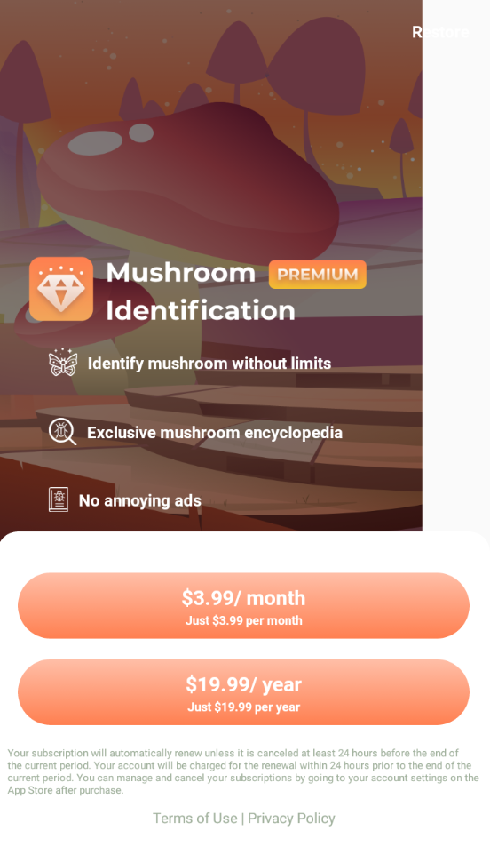

Сразу после запуска обработки на весь экран отображается реклама:

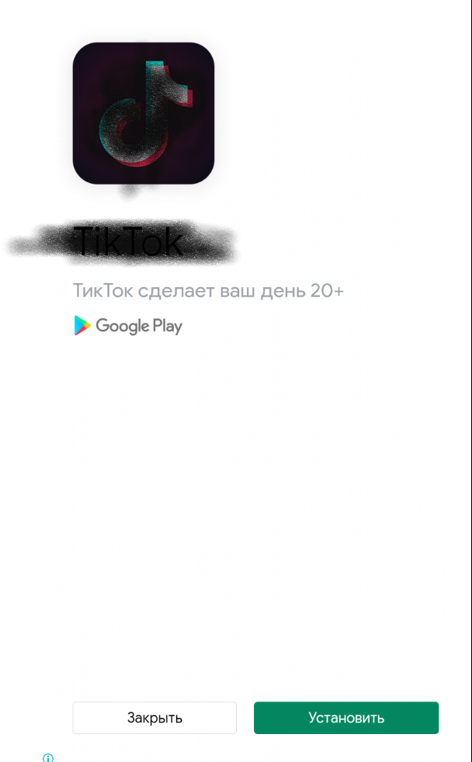

После обработки нам показывают возможные культуры:

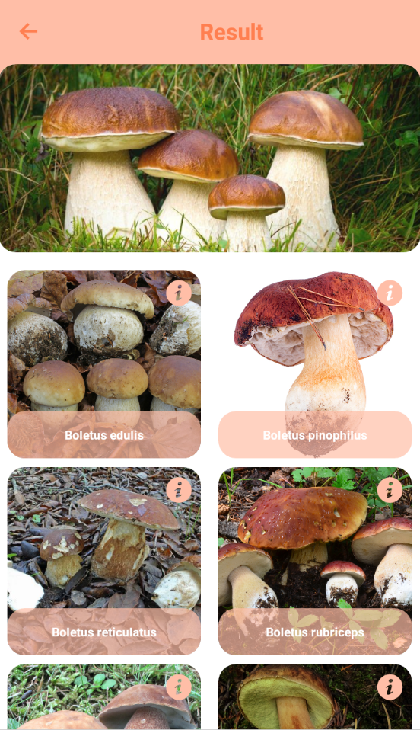

Приложение оставляет за нами итоговое решение о принадлежности гриба на изображении к той или иной культуре.

При выборе предложенной культуры откроется ее краткое описание:

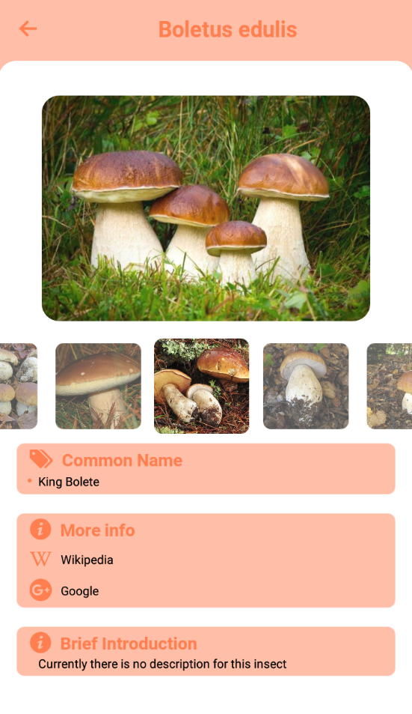

К сожалению, без интернета приложение не дает никакхи рекомендаций:

